
АДМИНИСТРАЦИЯ ЛЕНИНГРАДСКОЙ ОБЛАСТИ
КОМИТЕТ ПО КУЛЬТУРЕ ЛЕНИНГРАДСКОЙ ОБЛАСТИ

ПРИКАЗ

«___»____________2018 г. №___________________
Санкт-Петербург

Об установлении границ территории и предмета охраны объекта культурного наследия регионального значения «Усадьба, XIX в.: главный дом; мельница; баня; каретный сарай; хозяйственный корпус; парк с прудом»
по адресу: Ленинградская область, Кингисеппский муниципальный район, Фалилеевское сельское поселение,
деревня Утешение, 5П

В соответствии со ст. ст. 3.1, 9.2, 20, 33 Федерального закона от 25 июня 2002 года № 73-ФЗ «Об объектах культурного наследия (памятниках истории и культуры) народов Российской Федерации», ст. 4 областного закона от 25 декабря 2015 года № 140-оз «О государственной охране, сохранении, использовании и популяризации объектов культурного наследия (памятников истории и культуры) народов Российской Федерации, расположенных на территории Ленинградской области», п. 2.2.2. Положения о комитете по культуре Ленинградской области, утвержденного постановлением Правительства Ленинградской области от 24 октября 2017 года № 431, приказываю:

- Установить границы территории объекта культурного наследия регионального значения «Усадьба, XIX в.: главный дом; мельница; баня; каретный сарай; хозяйственный корпус; парк с прудом» по адресу: Ленинградская область, Кингисеппский муниципальный район, Фалилеевское сельское поселение, деревня Утешение, 5П (далее - Ансамбль), принятого на государственную охрану решением Леноблисполкома от 16 сентября 1985 года № 402 согласно приложению 1 к настоящему приказу.
- Установить предмет охраны Ансамбля, согласно приложению 2 к настоящему приказу.
- Отделу по осуществлению полномочий Ленинградской области в сфере объектов культурного наследия департамента государственной охраны, сохранения и использования объектов культурного наследия комитета по культуре Ленинградской области обеспечить:
- внесение соответствующих сведений в Единый государственный реестр объектов культурного наследия (памятников истории и культуры) народов Российской Федерации;
- копию настоящего приказа направить в сроки, установленные действующим законодательством, в федеральный орган исполнительной власти, уполномоченный Правительством Российской Федерации на осуществление государственного кадастрового учета, государственной регистрации прав, ведение Единого государственного реестра недвижимости и предоставление сведений, содержащихся в Едином государственном реестре недвижимости, его территориальные органы.
- Отделу взаимодействия с муниципальными образованиями, информатизации и организационной работы комитета по культуре Ленинградской области обеспечить размещение настоящего приказа на сайте комитета по культуре Ленинградской области в информационно-телекоммуникационной сети «Интернет».
- Контроль за исполнением настоящего приказа возложить на заместителя начальника департамента государственной охраны, сохранения и использования объектов культурного наследия комитета по культуре Ленинградской области.
- Настоящий приказ вступает в силу со дня его официального опубликования.

Председатель комитета Е.В. Чайковский

Подготовил:

Консультант отдела по осуществлению полномочий Ленинградской области в сфере объектов культурного наследия департамента государственной охраны, сохранения и использования объектов культурного наследия комитета по культуре Ленинградской области
_____________________________ М.Я. Щербакова

Согласовано:

Заместитель председателя комитета по культуре Ленинградской области - начальник департамента государственной охраны, сохранения и использования объектов культурного наследия
_____________________________ А.Н. Карлов

Заместитель начальника департамента государственной охраны, сохранения и использования объектов культурного наследия комитета по культуре Ленинградской области
_____________________________ Г.Е. Лазарева

Начальник отдела по осуществлению полномочий Ленинградской области в сфере объектов культурного наследия департамента государственной охраны, сохранения и использования объектов культурного наследия комитета по культуре Ленинградской области
_____________________________ С.А. Волкова

Начальник сектора правового обеспечения департамента государственной охраны, сохранения и использования объектов культурного наследия комитета по культуре Ленинградской области
______________________________/__________________/

Ознакомлен:

Начальник отдела взаимодействия с муниципальными образованиями, информатизации организационной работы комитета по культуре Ленинградской области

_____________________________ Т.А. Павлова

Заместитель начальника департамента государственной охраны, сохранения и использования объектов культурного наследия комитета по культуре Ленинградской области
_____________________________ Г.Е. Лазарева

Приложение № 1
к приказу комитета по культуре
Ленинградской области
от «___» _____________2018 г.
№ _________________________

Границы территории объекта культурного наследия регионального значения «Усадьба, XIX в.: главный дом; мельница; баня; каретный сарай; хозяйственный корпус; парк с прудом» по адресу: Ленинградская область, Кингисеппский муниципальный район, Фалилеевское сельское поселение, деревня Утешение, 5П

Границы территории объекта культурного наследия проходят:
от т.1 до т.2 – от дороги в восточном направлении до леса;
от т.2 до т.7 – через тт.3, 4, 5, 6 в юго-восточном направлении по краю леса;
от т.7 до т.11 – через тт.8, 9, 10 в восточном направлении;
от т.11 до т.17 – через тт.12, 13, 14, 15, 16 в юго-восточном направлении;
от т.17 до т.20 – через тт.18, 19 в южном направлении;
от т.20 до т.23 – через тт.21, 22 в юго-западном направлении пересекая руч. Извар;
от т.23 до т.28 – через тт.24, 25, 26, 27 по дуге в юго-западном направлении до дороги;
от т.28 до т.32 – через тт.29, 30, 31 в северо-западном направлении вдоль дороги;
от т.32 до т.33 – в северном направлении до водоёма;
от т.33 до т.37 – через тт. 34, 35, 36 в западном направлении по береговой линии водоёма;
от т.37 до т.43 – через тт. 38, 39, 40, 41, 42 в северо-западном направлении по береговой линии;
от т.43 до т.48 – через тт.44, 45, 46, 47 в юго-западном направлении пересекая р. Сума;
от т.48 до т.55 – через тт.49, 50, 51, 52, 53, 54 в северо-западном направлении до шоссе;
от т.55 до т.1 – через тт.56, 57, 58, 59, 60, 61, 62, 63, 64, 65 в северо-восточном направлении вдоль шоссе.

Карта (схема) границ территории объекта культурного наследия регионального значения «Усадьба, XIX в.: главный дом; мельница; баня; каретный сарай; хозяйственный корпус; парк с прудом» по адресу: Ленинградская область, Кингисеппский муниципальный район, Фалилеевское сельское поселение, деревня Утешение, 5П
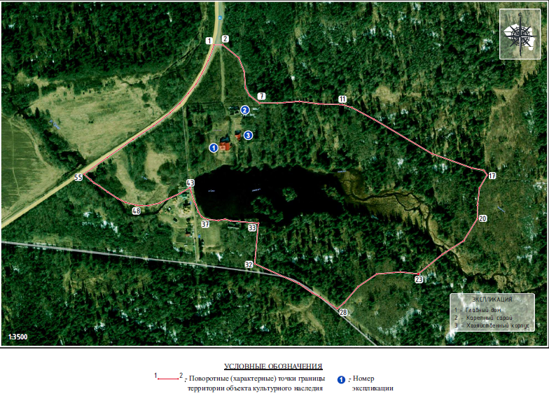

Условные обозначения:

Перечень координат поворотных (характерных) точек границ территории объекта культурного наследия регионального значения «Усадьба, XIX в.: главный дом; мельница; баня; каретный сарай; хозяйственный корпус; парк с прудом» по адресу: Ленинградская область, Кингисеппский муниципальный район, Фалилеевское сельское поселение, деревня Утешение, 5П

Обозначение (номер) характерной точки | Долгота (Х) | Широта (Y)
1 | 393655,82 | 1309331,31
2 | 393655,86 | 1309350,29
3 | 393628,22 | 1309384,52
4 | 393599,04 | 1309395,93
5 | 393563,54 | 1309399,03
6 | 393547,33 | 1309407,69
7 | 393531,25 | 1309429,00
8 | 393531,25 | 1309466,93
9 | 393535,05 | 1309514,14
10 | 393529,77 | 1309554,22
11 | 393527,99 | 1309606,05
12 | 393521,60 | 1309626,55
13 | 393496,70 | 1309673,28
14 | 393423,62 | 1309796,54
15 | 393392,38 | 1309882,83
16 | 393387,79 | 1309907,60
17 | 393377,73 | 1309915,21
18 | 393349,85 | 1309898,82
19 | 393312,90 | 1309894,40
20 | 393284,58 | 1309894,40
21 | 393236,96 | 1309864,99
22 | 393208,06 | 1309819,65
23 | 393166,13 | 1309768,06
24 | 393170,14 | 1309729,64
25 | 393165,92 | 1309679,48
26 | 393138,85 | 1309639,53
27 | 393104,02 | 1309609,35
28 | 393091,64 | 1309594,91
29 | 393116,96 | 1309558,38
30 | 393124,97 | 1309542,50
31 | 393145,81 | 1309512,37
32 | 393187,88 | 1309418,65
33 | 393274,50 | 1309426,28
34 | 393279,85 | 1309366,78
35 | 393282,98 | 1309355,05
36 | 393280,45 | 1309340,81
37 | 393282,38 | 1309318,31
38 | 393288,19 | 1309305,29
39 | 393299,15 | 1309297,93
40 | 393314,77 | 1309292,41
41 | 393320,65 | 1309289,27
42 | 393341,42 | 1309282,66
43 | 393350,97 | 1309280,82
44 | 393338,35 | 1309259,22
45 | 393326,26 | 1309232,43
46 | 393317,85 | 1309216,14
47 | 393312,04 | 1309190,71
48 | 393312,90 | 1309166,45
49 | 393319,05 | 1309142,39
50 | 393327,26 | 1309125,89
51 | 393341,42 | 1309104,49
52 | 393354,18 | 1309086,83
53 | 393360,99 | 1309075,11
54 | 393367,33 | 1309067,61
55 | 393379,45 | 1309053,69
56 | 393415,35 | 1309103,83
57 | 393453,90 | 1309158,77
58 | 393483,15 | 1309202,91
59 | 393510,49 | 1309237,76
60 | 393531,01 | 1309258,92
61 | 393551,79 | 1309276,47
62 | 393571,81 | 1309293,15
63 | 393595,23 | 1309306,05
64 | 393621,93 | 1309319,18
65 | 393646,66 | 1309328,60
1 | 393655,82 | 1309331,31
Определение географических координат характерных точек границы территории объекта культурного наследия выполнено в местной системе координат МСК-47
Режим использования территории объекта культурного наследия регионального значения «Усадьба, XIX в.: главный дом; мельница; баня; каретный сарай; хозяйственный корпус; парк с прудом» по адресу: Ленинградская область, Кингисеппский муниципальный район, Фалилеевское сельское поселение, деревня Утешение, 5П

На территории Ансамбля разрешается:

- проведение работ по сохранению объекта культурного наследия (меры, направленные на обеспечение физической сохранности и сохранение историко-культурной ценности объекта культурного наследия, предусматривающие консервацию, ремонт, реставрацию, включающие в себя научно-исследовательские, изыскательские, проектные и производственные работы, научное руководство за проведением работ по сохранению объекта культурного наследия, технический и авторский надзор за проведением этих работ);
- реконструкция, ремонт инженерных коммуникаций, благоустройство, озеленение, установка малых архитектурных форм, иная хозяйственная деятельность (по согласованию с региональным органом охраны объектов культурного наследия), не противоречащая требованиям обеспечения сохранности объекта культурного наследия и позволяющая обеспечить функционирование объекта культурного наследия в современных условиях, обеспечивающая недопущение ухудшения состояния территории объекта культурного наследия.

На территории Ансамбля запрещается:

- строительство объектов капитального строительства;
- проведение земляных, строительных, мелиоративных работ и иных работ, за исключением работ по сохранению объекта культурного наследия или его отдельных элементов, сохранению историко-градостроительной или природной среды объекта культурного наследия;
- установка рекламных конструкций, распространение наружной рекламы;
- осуществление любых видов деятельности, ухудшающих экологические условия и гидрологический режим на территории объекта культурного наследия, создающих вибрационные нагрузки динамическим воздействием на грунты в зоне их взаимодействия с объектом культурного наследия.

Приложение № 2
к приказу комитета по культуре
Ленинградской области
от «___» _____________ 2018 г.
№ _________________________

Предмет охраны
объекта культурного наследия регионального значения «Усадьба, XIX в.: главный дом; мельница; баня; каретный сарай; хозяйственный корпус; парк с прудом» по адресу: Ленинградская область, Кингисеппский муниципальный район, Фалилеевское сельское поселение, деревня Утешение, 5П

№  п/п | Виды предметов охраны |  |  | Наименование, описание  предметов охраны | Фотофиксация.
1 | 2 |  |  | 3 | 4
1. | Объемно-пространственное и планировочное решение территории: |  |  | - местоположение усадьбы на северо-западной окраине деревни Утешение, на правом берегу пруда, образованного запрудой р. Сумы, на участке с пологой возвышенностью и террасированным спуском к пруду;  - композиционные особенности строений, участвующих в формировании территории, включая парк с прудом и следующие объекты: 1. Главный дом; 2. Каретный сарай; 3. Хозяйственная постройка;  -местоположение строений на участке, включая местоположение утраченных построек усадьбы, историческая система планировки;  -объемно-пространственные композиции строений, входящих в ансамбль усадьбы;  - визуальные связи между объектами культурного наследия, расположенными на участке;  - исторические видовые раскрытия: вид на пруд от главного дома; вид от главного дома на церковь села Ратчино.
№  п/п | Виды предметов охраны |  |  | Наименование, описание  предметов охраны | Фотофиксация.  Техническое состояние  (в скобках номер, соответствующий  номеру на поэтажном плане)
1 | 2 |  |  | 3 | 4
1 | Главный дом |  |  | Градостроительная охрана  - принадлежность здания к архитектурному ансамблю усадьбы, что выразилось в объединении с другими постройками усадьбы стилем, конструктивными материалами, цветовым решением фасадов;  -композиционно-видовые связи с соседними постройками ансамбля;  - неотъемлемый элемент планировочной структуры ансамбля усадьбы | 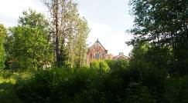  вид на главный дом с подъездной дороги  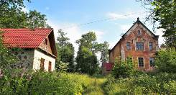  вид на главный дом с севера, слева – хозяйственный корпус
 |  |  |  | Конструктивная система  - исторические наружные и внутренние капитальные стены, материал (кирпич);  - опоры для балкона: местоположение (пристроены по обе стороны центральной оси к южному фасаду), исторические габариты, материал (кирпич, известняковая плита)  - исторические отметки межэтажных перекрытий;  - сводчатые перекрытия проемов в помещениях цокольного этажа: местоположение, исторические форма (лучковая) и габариты, материал (кирпич);  - свод с распалубками в помещении цокольного этажа: местоположение (под террасой), исторические форма (лучковая) и габариты, материал (кирпич);  - ниши со сводчатыми перекрытиями в помещениях цокольного этажа: местоположение, исторические форма (лучковая) и габариты, материал (кирпич);  - сводчатые перекрытия в помещениях 1-го и 2-го этажей: местоположение, историческая форма (лучковая) и габариты, материал (кирпич);  - лестница вестибюля центрального входа: местоположение, конструкция (одномаршевая, крепление ступеней в боковых стенах), профиль ступеней (с профилированнной полочкой), материал (лещадная плита)  лестница из цокольного на 1-й этаж: местоположение, конструкция (одномаршевая, крепление ступеней в стене и кирпичном пилоне), профиль ступеней (с профилированнной полочкой), материал (лещадная плита)  лестница в пристройке: местоположение, конструкция (одномаршевая, крепление ступеней в стене и боковом пилоне), материал (лещадная плита) | 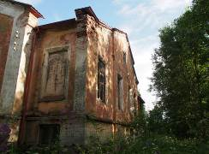  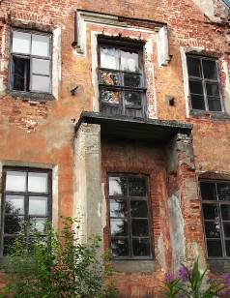  опоры для балкона
 |  | Объемно-пространственное решение |  | Архитектурная охрана  - исторические габариты и конфигурация прямоугольного в плане здания, на цокольном этаже, двухэтажного (основной восточный объем), одноэтажного (центральная часть, западный объем), с террасой на южном фасаде и с одноэтажной пристройкой с востока;  - местоположение, исторические габариты, конфигурация (прямоугольная в плане) одноэтажного архитектурного объема, выделенного креповкой на северном фасаде; выделение на его  западном фасаде креповкой 2-х осей;  - местоположение, исторические габариты, конфигурация (прямоугольная в плане) пристройки на восточном фасаде;  - местоположение, исторические габариты, конфигурация (прямоугольная в плане) террасы южного фасада;  - местоположение, исторические габариты, конфигурация (прямоугольная в плане) архитектурного объема с центральным входом, выделенного на северном фасаде раскреповками;  - высотные отметки коньков крыши над всеми архитектурными объемами, двускатная форма крыши над двухэтажным объемом | 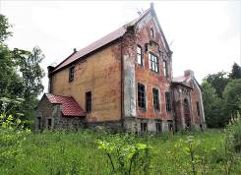  Главный дом. Общий Вид с северо-востока  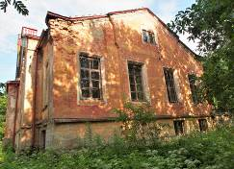  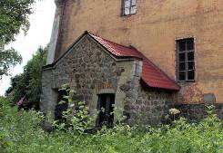  Восточная пристройка  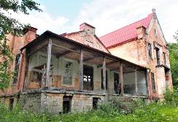  Терраса южного фасада  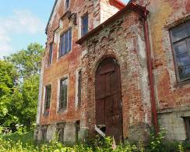  Выделение креповками объема центрального входа  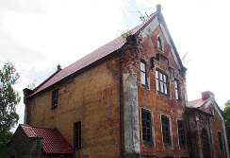  Крыша двухэтажного объема
 |  | Объемно-планировочное  решение |  | Историческое объемно-планировочное решение в габаритах капитальных стен
 |  | Архитектурно-художественное решение фасадов |  | Решение фасадов в формах прибалтийской или северогерманской готики, характерное для романтизма нач. XIX в.  Лицевые фасады:  - южный фасад: двухчастная композиция из одноэтажного заглубленного объема на 5 осей (две из них – ложные окна), перед которым на перекрытиях цокольного этажа размещена терраса и двухэтажного восточного объема на 3 оси;  - восточный фасад: композиция из решенного в одной плоскости на 2 оси восточного фасада основного двухэтажного объема и примыкающего объема пристройки в 2 оси, в её первой оси слева расположен исторический дверной проем входа;  - северный фасад: четырехчастная композиция из фасадов последовательно пристроенных друг к другу двухэтажного основного восточного объема усадебного дома в 3 оси, объема лестничной клетки, выделенного на фасаде ризалитом центрального входа (одна ось), одноэтажного объема в 2 оси и выделенного креповкой западного объема в одну ось;  - западный фасад:  решен в одной плоскости, левая часть на 4 оси, правая часть – терраса;  архитектурные композиции на фасадах:  - восточный фасад пристройки:  дверной и оконный проемы (две оси) на фасаде, завершенном щипцом с отступом от углов фасада;  - верхние части (уровень 2-го этажа и выше) северного и южного фасадов основного двухэтажного объема:  декорирование ломаной сложнопрофилированной тягой (сандрик) центрального проема, щипец с отступом от углов фасада, акцентирование центральной оси чердачным оконным проемом с остроугольным завершением и венчающей карниз декоративной турелью;  - щипцы северного и южного фасадов одноэтажного объема:  декорирование ломаной профилированной тягой (сандрик) оконного проема, акцентирование центральной оси чердачным оконным проемом и выступом ступенчатого щипца, три ложных окна;  - материал и характер отделки фасадов (за исключением фасадов восточной пристройки): гладкая штукатурка;  - материал и характер отделки фасадов восточной пристройки: сочетание кладки из гранитного валунного камня с обработкой оконных и дверного проемов неоштукатуренным кирпичом и известняковой плитой;  - материал и характер отделки цоколя восточного фасада: сочетание кладки из гранитного валунного камня с облицовкой гладкотесанными известняковыми плитами (по краям фасада);  - материал и характер отделки цоколя (остальных фасадов): облицовка гладкотесаной известняковой плитой;  Колористическое решение фасадов:  плоскости стен краснокирпичного цвета, архитектурный декор белого цвета, цоколь: природный известняк желтого цвета или гранит разных оттенков;  Исторические дверные проемы:  местоположение, конфигурация (завершение полуциркульной формы у проема главного входа, прямоугольная у проема восточной пристройки и дверного проема выхода на балкон), габариты; историческое заполнение дверных проемов – материал (дерево, дверные полотна выхода на балкон с остеклением), конструкция створчатая, столярная обработка дверных полотен: филенчатые; материал (дерево, стекло);  Оформление дверных проемов:  - проем главного входа: портал выложен фасонным кирпичом, полуциркульная бровка выполнена в штукатурке белого цвета;  - проем входа восточной пристройки: выполнен в разных материалах (кирпич, известняковая плита), кладка плиты вразбежку;  - проем выхода на балкон: обработка штукатуркой белого цвета портала, выложенного фасонным кирпичом, сандрик в виде ломаной прямоугольной сложнопрофилирован-  ной тяги;  Крыльцо входа на террасу:  местоположение (южный фасад, вход на террасу), исторические габариты, конструкция (на один всход), материал (плиты из известняка);  Исторические оконные проемы: местоположение, конфигурация (прямоугольная, с лучковым и остроугольным завершением), исторические габариты; историческое заполнение оконных проемов: материал (дерево), исторический рисунок оконных переплетов;  Оформление оконных проемов:  выполненные в штукатурке белого цвета рамочные наличники с обработкой штукатуркой наружных откосов, выложенных фасонным кирпичом (кроме оконных проемов цоколя и восточной пристройки),  сандрики в виде прямоугольной ломаной сложнопрофилированной тяги над оконным проемом двухэтажного объема (северный фасад) в 3-м этаже по центральной оси и над оконными проемами одноэтажного объема (северный и южный фасады) по центральной оси объема, материал (оштукатуренный фасонный кирпич, штукатурка);  Декор цоколя: тяга прямоугольного сечения по периметру здания (кроме ризалита центрального входа и восточного фасада усадебного дома), местоположение (по верхней границе цоколя), исторические габариты, материал (известняковая плита);  Декор фасадов:  лопатки: местоположение (на высоту от цоколя до венчающего карниза по углам всех четырех фасадов двухэтажного объема, по углам северного фасада одноэтажного объема), исторические габариты;  Ограненные лопатки на высоту от цоколя до венчающего карниза по углам северного фасада ризалита центрального входа, аркатурный пояс под венчающим карнизом северного фасада ризалита;  Широкая тяга без профилировки: местоположение (под венчающими карнизами щипцов одноэтажного объема и северного щипца одноэтажного объема), исторические габариты, материал (кирпич, штукатурка);  завершающие тяги декоративные детали в виде выкружек со ступеньками: местоположение (северный щипец одноэтажного объема), исторические габариты,  материал (штукатурка)  Венчающий карниз: местоположение (кроме восточного и западного фасадов двухэтажного объема), исторические габариты, профиль (разный на разных фасадах), материал (кирпич, штукатурка);  Турель: местоположение (завершение щипцов двухэтажного корпуса), исторические габариты, план (восьмигранные), декоративные элементы (конусообразное основание с полусферой, карниз), материал (природный камень) | 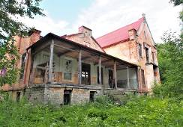  Южный фасад  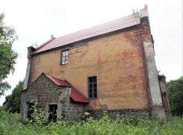  Восточный фасад  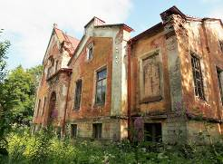  Северный фасад  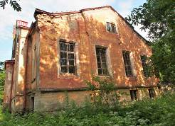  Западный фасад  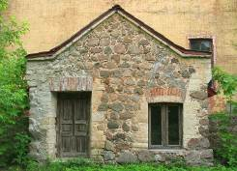  Архитектурная композиция восточного фасада пристройки  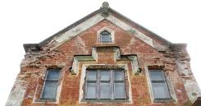 Архитектурная композиция  северного фасада  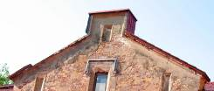  Архитектурная композиция  южного фасада  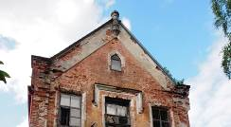  Архитектурная композиция  южного фасада  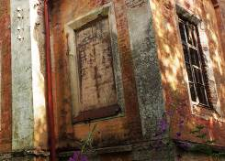  Фрагмент отделки фасада  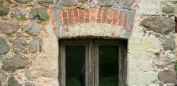  Фрагмент отделки фасада  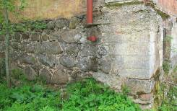  Отделка цоколя  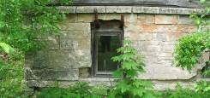  Отделка цоколя  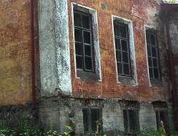  Фрагмент лицевого фасада  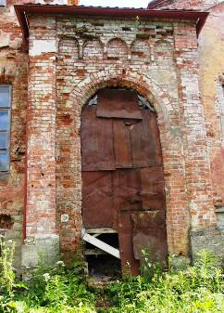  Главный вход  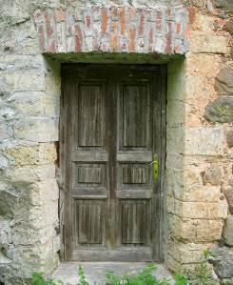  Вход восточной пристройки  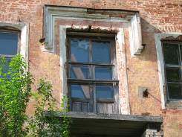  Проем выхода на балкон  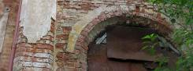  Оформление проема главного входа  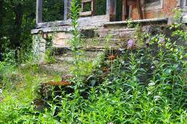  Крыльцо входа на террасу (руинировано)  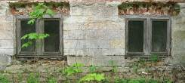  Оконные проемы цоколя  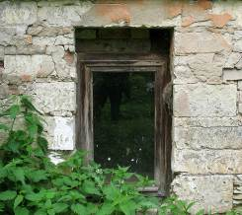  Оконные проемы цоколя террасы  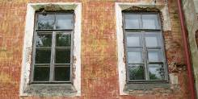  Оконные проемы 1-го этажа  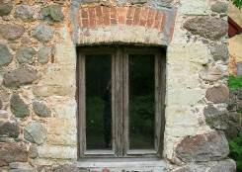  Оконный проем пристройки  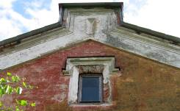  Оконный проем одноэтажного объема, северный фасад  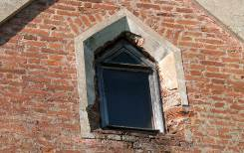  Оконный проем чердачного  помещения двухэтажного объема,  южного фасада  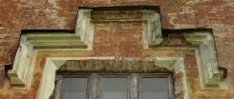  Оформление проема 2-го этажа двухэтажного объема по централь ной оси северного фасада  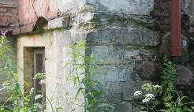  Тяга цоколя  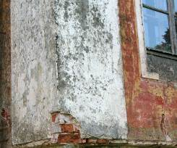  Лопатки фасадов  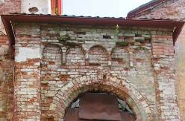Лопатка и аркатурный пояс ризалита главного входа  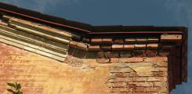  Венчающий карниз западного фасада  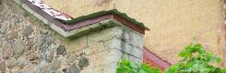  Венчающий карниз фасада восточной пристройки  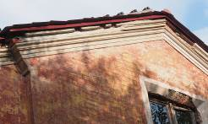  Венчающий карниз западного фасада  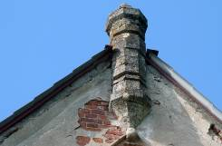  Турель щипца южного фасада
 |  |  | Объемно-пространственное  решение и  планировка | Интерьеры и предметы ДПИ  В габаритах капитальных стен, отметок чистого пола и потолка;  планировка: в габаритах капитальных стен с сохранением коридорной системы.  Предметы ДПИ отсутствуют.  Мощение двуцветной метлахской плиткой с кантом пола террасы: местоположение (терраса), рисунок, материал;  Ступень: местоположение (перед дверным проемом входа в дом с террасы), исторические габариты, форма (закругления по краям, профилированная полочка), материал (лещадная плита). | 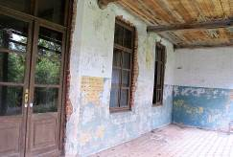  Мощение метлахской плиткой пола террасы  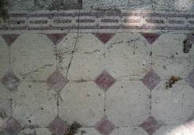  Мощение метлахской плиткой пола террасы  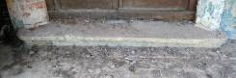  Ступень перед дверным проемом входа в дом с террасы
2. |  |  | Каретный сарай | Градостроительная охрана  - принадлежность здания  к ансамблю усадебных построек;  - композиционно-видовые связи с соседними постройками ансамбля;  - неотъемлемый элемент планировочной структуры усадебного ансамбля | 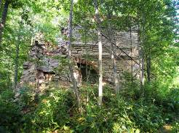  Вид на каретный сарай с запада
 |  |  |  | Конструктивная система  - исторические наружные и внутренние капитальные стены, материал (природный камень (известняк), кирпич);  - сводчатые перекрытия в западной пристройке для опоры лестничного марша;  - исторические отметки межэтажных перекрытий. | 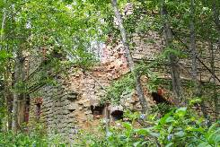  Руины каретного сарая. Северный и западный фасады  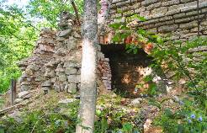  Сводчатое перекрытие опоры лестничного марша (руинировано)
 |  |  | Объемно-пространственное решение  Объемно-планировочное  решение  Архитектурно-  художественное решение  фасадов | Архитектурная охрана  Исторические габариты и конфигурация прямоугольного в плане двухэтажного здания на 3 оси (северный фасад) с западной пристройкой для опоры лестничного марша и с восточной одноэтажной пристройкой на 3 оси;  - местоположение, исторические габариты западной пристройки для опоры лестничного марша;  Историческое объемно-планировочное решение в габаритах капитальных стен  - северный фасад:  четырехчастная композиция на  5 осей оконных проемов (в уровне 1-го этажа);  - западный фасад:  решен в одной плоскости, с пристройкой для опоры лестничного марша  - южный фасад:  двухчастная композиция на 6 осей;  - материал и характер отделки фасада: сочетание грубо отесанных плит природного камня (известняк) с неоштукатуренным кирпичом лучковых и клинчатых перемычек проемов;  - материал и характер отделки цоколя: плиты из грубо отесанных плит природного камня (известняк);  Колористическое решение фасадов:  сочетание цвета неоштукатуренного природного камня (известняка) с краснокирпичным обрамлением дверных и оконных проемов;  Исторические дверные проемы: местоположение, конфигурация (перекрыты аркой лучковой формы), габариты,  оформление дверных проемов: материал (кирпич);  Исторические оконные проемы:  местоположение, конфигурация (с лучковыми или клинчатыми перекрытиями), исторические габариты;  оформление оконных проемов:  оконные откосы выложены кирпичом в разбежку, лучковые перекрытия – кирпич, проем на северном фасаде восточной пристройки с замковым камнем, материал (кирпич);  декор фасадов:  профилированные тяги по периметру двухэтажной части здания, материал (природный камень (известняк);  сложнопрофилированный венчающий карниз (почти полностью утрачен, сохранились фрагменты) | 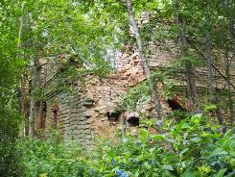  Вид каретного сарая с северо-запада  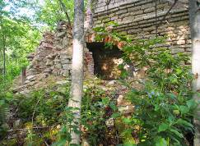  Западная пристройка для опоры лестничного марша, состояние руинированное  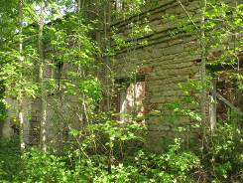  Северный фасад, правая часть  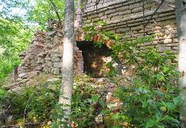  Западный фасад  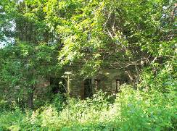  Южный фасад  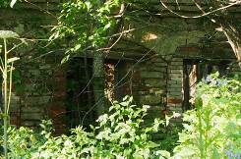  Фрагмент южного фасада.  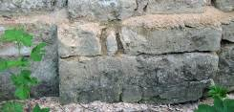  Отделка цоколя  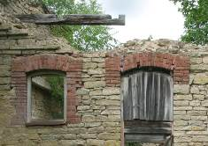  Фрагмент южного фасада. Правая часть  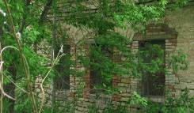  Фрагмент южного фасада. Левая часть.  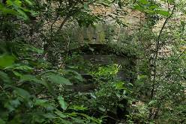  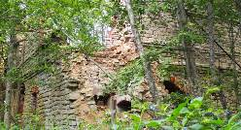
 |  |  | Объемно-пространственное решение и планировка | Интерьеры и предметы ДПИ  В габаритах капитальных стен.  Предметы ДПИ отсутствуют | 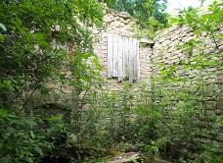  Руинированное состояние интерьера двухэтажной части здания
3 |  |  | Хозяйственный корпус | Градостроительная охрана  - принадлежность здания  к ансамблю усадебных построек;  - композиционно-видовые связи с соседними постройками ансамбля;  - неотъемлемый элемент планировочной структуры усадебного ансамбля | 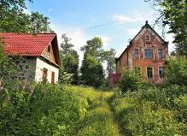  Хозяйственный корпус и усадебный дом. Вид с севера.
 |  |  |  | Конструктивная система  - исторические наружные и внутренние капитальные стены, материал (гранитный валун, кирпич, блоки природного камня (известняк);  - исторические отметки межэтажных перекрытий | 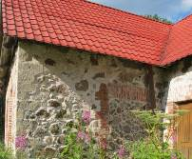  Хозяйственный корпус, наружные капитальные стены
 |  |  | Объемно-пространственное решение  Объемно-планировочное  Решение  Архитектурно-художественное решение фасадов | Архитектурная охрана  Исторические габариты и конфигурация одноэтажного,  Г-образного в плане здания;  Исторические габариты, высотные отметки и конфигурация крыши (двускатная).  Историческое объемно-планировочное решение в габаритах капитальных стен  - северный фасад:  решен в одной плоскости;  - южный фасад:  композиция из ступенчато присоединенных двух объемов, фасад каждого объема имеет по одному заложенному историческому проему;  - восточный фасад:  решен в одной плоскости в 2 оси;  - западный фасад:  композиция из ступенчато присоединенных двух объемов, фасад каждого объема имеет по 2 оси оконных или дверного и оконного проемов;  - материал и характер отделки фасада: сочетание кладки из гранитных валунов с отделкой дверных и оконных проемов кирпичом и с выложенными блоками известняка углами здания;  фронтоны здания: материал (дерево);  материал и характер отделки цоколя:  сочетание кладки из гранитных валунов с выложенными блоками известняка углами цоколя;  Колористическое решение фасадов:  сочетание природных цветов валунов гранита с серым цветом штукатурки швов с неоштукатуренным красным кирпичом обрамления проемов;  исторический дверной проем:  местоположение (3-я ось западного фасада), конфигурация (прямоугольная), исторические габариты; историческое заполнение дверного проема: конструкция дверного полотна (одностворчатая), столярная обработка (филенчатая ?), материал (дерево);  исторические оконные проемы:  местоположение, конфигурация (прямоугольная), исторические габариты;  историческое заполнение оконных проемов: материал (дерево), рисунок оконных переплетов;  оформление дверного и оконных проемов 1-го этажа:  кирпичная кладка клинчатых перекрытий и оконных откосов, материал (неоштукатуренный фасонный кирпич);  оформление оконных проемов во фронтонах: рамочные наличники;  декор фасадов:  художественно выполненное обрамление оконных и дверных проемов (в разбежку);  выложенные в разбежку плитами известняка углы здания;  декоративная обшивка фронтонов | 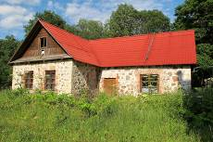  Общий вид на хозяйственный корпус с запада.  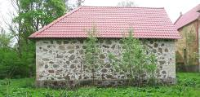  Северный фасад  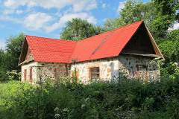  Южный фасад  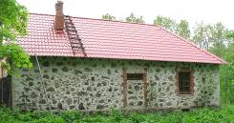  Восточный фасад  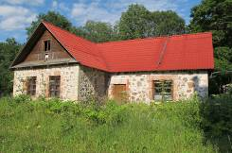  Западный фасад  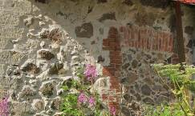  Отделка фасада  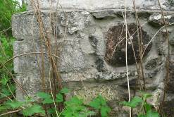  отделка цоколя  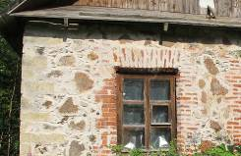  колористическое решение фасадов  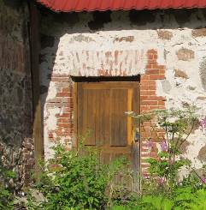  Дверной проем  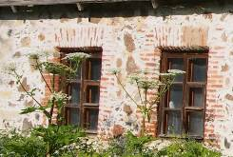  Оконные проемы западного фасада  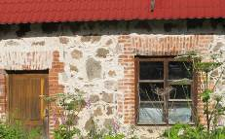  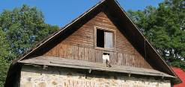  Западный фронтон  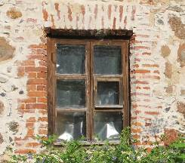  Оформление оконного проема  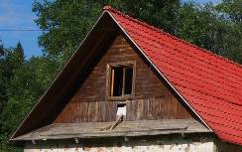
 |  |  | Объемно-пространственное  решение и  планировка | Интерьеры и предметы ДПИ  В габаритах капитальных стен, отметок чистого пола и потолка;  - планировка: в габаритах капитальных стен.  Предметы ДПИ отсутствуют. | 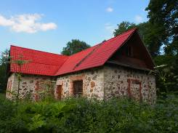  Хозяйственный корпус. Вид с юга
4. |  |  | Парк с прудом | Партерные поляны к югу (спуск к пруду) и западу от главного дома.  Система аллей и исторических дорожек.  Еловая аллея вдоль исторической дороги к плотине.  Местоположение, габариты плотины на реке Суме и основные виды на плотину. | 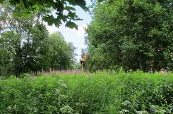  Спуск к пруду от главного дома  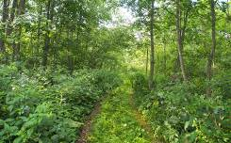  Подъездная аллея к усадьбе с севера  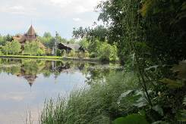  Вид на плотину

Предмет охраны может быть уточнен при проведении дополнительных научных исследований.

